Aide Mémoire
sur la programmation système
Langage C sous Unix/Linux

TRAITEMENT DES ERREURS
PROVOQUEES PAR LES APPELS SYSTEME

- Nécessite un #include <errno.h>
- Le code retour -1 d’un appel système correspond toujours à une erreur
- Le numéro de l’erreur est renseigné par le système dans la variable errno que l’on déclare par
extern int errno ;
- La fonction perror("libellé") affiche sur la sortie d’erreur 2 le libellé suivi du texte en clair de l’erreur
- Le tableau extern char *sys_errlist[] contient les pointeurs sur le 1er caractère des textes en clair des messages

APPELS SYSTEME RELATIFS AUX
PROCESSUS
Créer un processus fils
- Créer un processus fils (le processus qui exécute un fork() est « le père »)
- Le « père » partage le binaire en cours avec son fils

- Le père lègue à son fils une copie de son espace de données

int fork0
Codes de retour du fork
Testé par le processus père
-1 : fils non crée
>0 : PID du fils crée
Testé par le processus fils
0

Remplacer le binaire qui exécute l’exec par un autre exécutable et exécution de cet exécutable sans création d'un nouveau processus

Famille des exec : execl() notamment
int execl (char *nomfic, char *argv0, char *argv1, …. char *argvn, (char *)0)

execl ("/bin/prog","prog","-x",(char *) 0)

Mettre fin à l’exécution du programme (faire mourir le processus et émettre un signal SIGCHLD vers son père)
exit(int PartieGaucheDuTestament)
exit (2)
DEFINITION : Un processus Pr est à l’état zombie (defunct) s’il est mort ET que son père encore vivant n’a pas récupéré le testament de Pr en exécutant un wait()
Récupérer le testament d’un fils zombie (Ou attendre la mort d'un fils vivant s’il n’y a pas de zombie)
int wait(int *testament)
Code de retour du wait -1 ou le PID du fils dont on a récupéré le testament

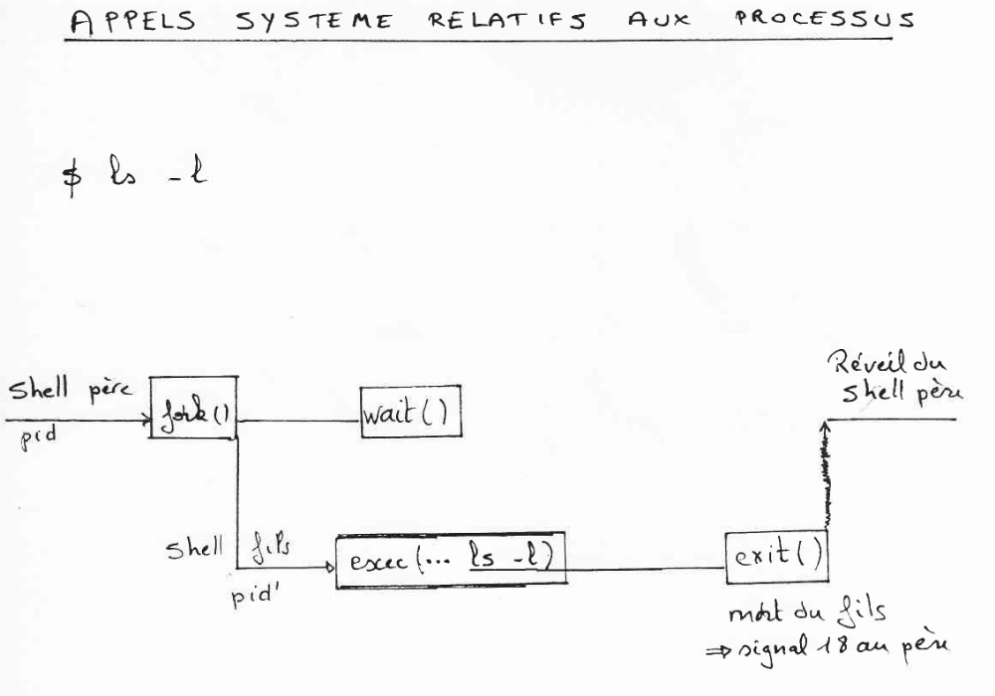
ENTREES-SORTIES
Création d’unn fichier
Creat(char * chemin,droits)

creat("/tmp/fichier", 0600);

IL EXISTE DEUX GRANDES FAMILLES DE PRIMITIVES D'E/S :

1) LES E/S BUFFERISEES AU NIVEAU DES LOGICIELS D’APPLICATION
- Utilisent la structure FILE et un buffer définis dans stdio.h
- Un fichier est repéré par un FILE *pointeur rendu par fopenO
FILE *fd, *fopenO;
Fd=fopen(…);
- Les primitives de cette famille sont :
- pour les fichiers quelconques :
fopen(), fclose, fprintf(), fscanf(), getc(), putc(), fread(), fwrite(), fseek(), ftell();
- pour les fichiers standards : printf(),scanf(),getchar(), putchar();

2) LES E/S DITES DE BAS NIVEAU, NON BUFFERISEES AU NIVEAU DES LOGICIELS D’APPLICATION
- Un fichier est repéré par un numéro de descripteur local de fichier qui est rendu par int open()
int f1,f2,f3;
f1=open ("toto1",O_RDONLY.);
f2=open ("toto2",O_WRONLY.);
f1=open ("toto3",O_RDWR.);

- Les primitives sont open(), close(), creat(), read(), write(), Iseek(), fcntl(), dup(), dup2(), iotc();

read (int f,char *buffer,int NbOctetsALire)
write (int f,char *buffer,int NbOctetsAEcrire)
3) REMARQUE f=fileno(fd)
ENTREES-SORTIES

IL NE FAUT PAS CONFONDRE LE BUFFER DES E/S BUFFERISEES
ET LE BUFFER-CACHE DISQUE.
E/S BUFFERISEES
Buffer des E/S "bufferisées" (ouverture par fopenO) -
- dans la zone mémoire de l'utilisateur
- les appels (fread, fwrite ...) ne génèrent pas directement des appels système mais vont chercher (lecture) ou déposent (écriture) des données dans ce buffer.
- le buffer est crée et géré par le programme inclus dans <stdio.h>
qui effectue un appel système quand ce buffer est vide (lecture anticipée) ou plein (en écriture différée)

E/S NON BUFFERISEES (ouverture par open()

pas de buffer intermédiaire entre le programme et le système.
- readO, writeO ... provoquent un appel système
BUFFER-CACHE DISQUE :
- n'existe que si le fichier spécial d'accès /dev/xxx utilisé est de type 'b":
- ce buffer est dans la zone mémoire du système.
- ce buffer conserve en mémoire une image des infos
- les plus utilisées pour limiter les lectures physiques.
- et permet des écritures physiques différées

LES SIGNAUX
Principe des interruptions et déroutements.
- Un signal permet à un process émetteur (système ou utilisateur) de signaler à un ou plusieurs processus cible(s) qu'un évènement (plus de 20 différents) s'est produit.
- aucune info autre que le type (N°) du signal reçu ne peut être échangé entre l'émetteur et sa (ses) cible(s).
- avant l'arrivée du signal, un process cible peut décider de l'action à engager si ce signal lui parvient.
- • action prévue par défaut
- • ignorer le signal (sauf le 9 (SIGKILL))
- • exécuter une fonction utilisateur.

- à l'arrivée d'un signal (non ignoré), le process cible est INTERROMPU, et une action est engagée.

APPELS SYSTEME RELATIFS AUX SIGNAUX :
- Envoyer un signal : kill(int pid_cible,int N°signal)
kill (1523,SIGCHLD)
- Prendre des dispositions relatives à l'action à engager quand ce signal arrivera :
signal(int N° signal,pointeur-sur-fonction)
pointeur sur fonction utilisateur ou SIG_IGN ou SIG DFL

signal (SIGCHLD,fonc)
signal (SIGCHLD,SIG_IGN)
signal (SIGCHLD,SIG_DFL)

- int alarm(int secondes) envoie au processus qui exécute alarm le signal SIGALRM après un laps₋de temps (en secondes)

alarm(3) ;

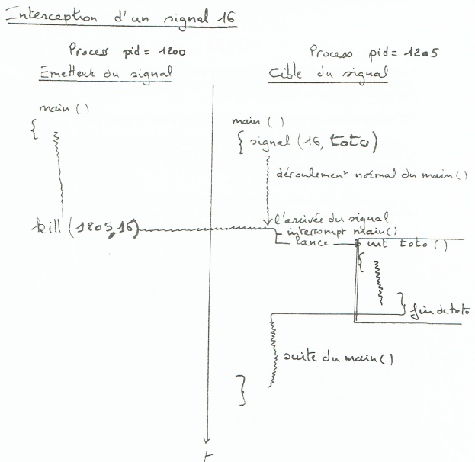
TUBES
- Après création, un tube permet l'échange d'informations de manière
unidirectionnelle entre plusieurs processus par les appels système classiques d'écritures et de lectures relatifs aux fichiers.
- Si deux processus veulent dialoguer, il faudra utiliser deux tubes
- L’information lue (extraite du tube) est toujours la plus ancienne présente dans le tube (FIFO).
- Le nombre de lecteurs et d’écrivains peut être quelconque, mais la synchronisation des lecteurs entre eux et des écrivains entre eux est laissée à la charge du programmeur.
- Si la sortie standard 1 d'un process A est redirigée à l'entrée d'un tube et l'entrée standard 0 de B est redirigée sur la sortie du tube, on réalise A | B du shell
TYPES DE TUBES :
- TUBE NON NOMME :
- doit être crée (avec ouverture automatique) par un ancêtre commun aux processus qui veulent utiliser le tube dont ils héritent à l'état ouvert lors du forkO
- En effet, lors d’un fork(), le fils hérite de son père d’une copie de la table des descripteurs de fichiers (et tubes de son père
- TUBE NOMME :
- créé et utilisable par des process quelconques (sous réserve des droits identiques à ceux des fichiers) .
Les tubes nommés sont permanents et apparaissent par ls -1 avec le type 'p'
- pour utiliser un tube nommé, il faut l'ouvrir avant de l’utiliser.
- Lors d’un fork(), le fils hérite de son père d’une copie de la table des descripteurs de fichiers (et tubes de son père
APPELS SYSTEME RELATIFS AUX TUBES :
CRÉATION.
- Création et ouverture automatique d'un tube non nommé
pipe(int T₋ descripteurs[2))
T_descripteur [0] est le descripteur de la sortie du tube (on pourra lire)
T_descripteur [l] est le descripteur de l'entrée du tube (on pourra écrire).
Les descripteurs du tube sont dans un tableau de deux entiers
int tubessai[2] ;
pipe (tubessai) ;
- Création (sans ouverture) d'un tube nommé
mkfifo (char *Nom_Du_Tube,Droits)
mkfifo ("/tmp/tube1",0700)
UTILISATION SANS REDIRECTION.
- Comme un fichier, par write et read.
- Rappel : Pour un tube non nommé les descripteurs sont les éléments de T_descripteur
- Pour un tube nommé il faudra
- ouvrir (en lecture pour les processus qui veulent lire, en écriture pour
les processus qui veulent écrire.)
- fermer après utilisation.
UTILISATION AVEC REDIRECTION.
- Il sera nécessaire d'utiliser l'appel système
int dup(int descrip) qui duplique le descripteur descrip dans le descripteur de fichier de plus petit N° libre (fermé), afin de rediriger
- la sortie standard du processus écrivain dans l’entrée du tube,
- et l'entrée standard du lecteur sur la sortie du tube

Exemple avec un tube non nommé

Redirection de la sortie standard 1 pour l'écrivain :

a) fermer la sortie standard 1 du process écrivain,
b) dupliquer le descripteur d'entrée T_descripteur [1] du tube ouvert dans le descripteur 1 de l'écrivain (sortie standard)
A partir de ce moment toute écriture dans 1 s'effectue en fait dans l'entrée du tube.
Par mesure de précaution, il faut aussi :
c) fermer le descripteur d'entrée T_descripteur[l] du tube devenu inutile.
d) fermer l'autre extrémitée du tube (T_descripteur [0] qui ne doit pas être utilisée par l'écrivain mais reste disponible pour le lecteur (qui a aussi un exemplaire des descripteurs du tube hérités lors du fork)
La redirection de 0 pour le lecteur s'obtient par un procédé symétrique.

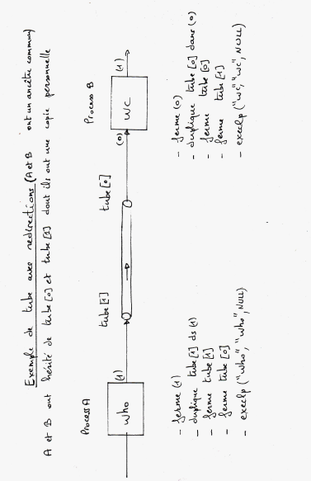
TUBE NON NOMME : CREER, ECRIRE ET LIRE DANS UN

char string[] = " hello " ;
main ()
{ char buf1 [6];
int fds [2];

pipe(fds);

{ write (fds[1],string,6);
read (fds[0],buf1,6);
}
}

TUBE NOMME : CREER, OUVRIR , LIRE, ECRIRE

Créer un tube nommé
mkfifo ("/tmp/toto",0700)

Ouvrir un tube nommé en écriture, écrire 8 caractères puis fermer le descripteur
Int fd1,ret1 ;
char buf1[]=”bonjour” ;
fd1=open("/tmp/toto,O_WRONLY)
ret1=write(fd1,buf1,8);
close(fd1):

Ouvrir un tube nommé en lecture et lire 8 caractères puis fermer le descripteur
Int fd2,ret2 ;
char buf2[8] ;
fd2=open("/tmp/toto,O_RDONLY)
ret1=read(fd2,buf2,8);
close(fd2) ;

LES IPC (FILES DE MESSAGES, MEMOIRES
PARTAGEES, SEMAPHORES)
- LES IPC SONT 1MPLEMENTES DANS L'ESPACE MEMOIRE DU NOYAU, SONT MANIPULABLES PAR DES APPELS SYSTEME ET SONT PERDUS LORS D’UN REBOOT.
FILE DE MESSAGES –(Hors cours donc juste pour information)
- Une file de message est créée par un processus qui exécute
ID_FILE=msgget(paramètres)
- Un process quelconque qui connait ID_FILE peut
- déposer (par msgsnd (paramètres)) un message auquel il associe un type
- retirer (par msgrcv (paramètres) un message en précisant éventuellement le type
- obtenir des renseignements et détruire la file de messages par
msgctl(paramètres).
Les messages étant typés des dialogues sont possibles avec une seule file.
- En conséquence, le message retiré peut ne pas être le dernier déposé.
MEMOIRE PARTAGEE :
- Une zone de mémoire partagée est créée par un processus qui exécute
ID_MP=shmget((key_t)CLE,int taille,int flags)

int ID_MP;
ID_MP = shmget((key_t)CLE, 100, IPC_CREAT|0700);
printf("\identifiant SHM %d \n",ID_MP);
- Un processus quelconque autorisé qui connait ID_MP peut :
- Attacher cette zone à son espace mémoire par

pt_acces=shmat(paramètres)

qui a pour effet de rendre cette zone accessible à
travers le pointeur ptr_acces

char *pt-access ;
pt_access = (char *) shmat((key_t) ID_MP, 0, IPC_NOWAIT);
- Rendre cette zone invisible de son espace mémo^{i}re par
char *pt_access ;
shmdt(pt_access)
- obtenir des renseignements / désallouer cette zone par
shmctl (paramètres).

PRINCIPE GENERAL DE MISE EN ŒUVRE DES SEMAPHORES

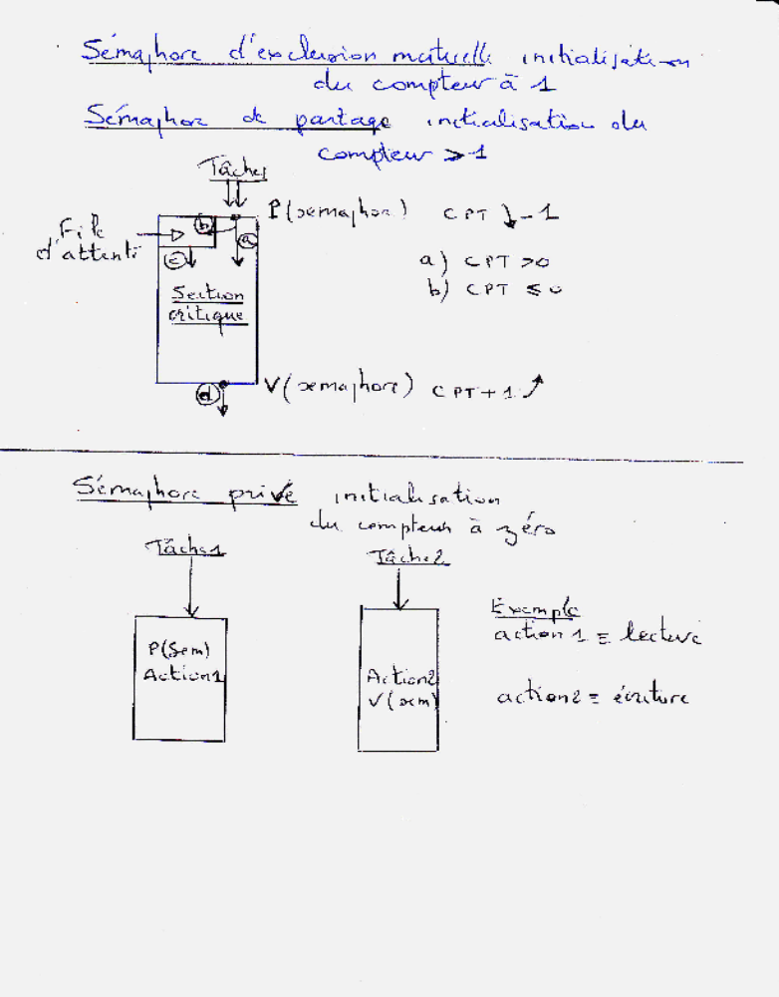

SEMAPHORES DE PARTAGE ET D’EXCLUSION MUTUELLE
- Synchronisation des tâches mais sans gestion de file d'attente entre plusieurs processus qui exécutent LA MEME PORTION DE PROGRAMME (SECTION CRITIQUE)
- quand un processus sort de la section critique, tous les processus bloqués à l'entrée sont réveillés,
- Les sémaphores sont regroupés en tableaux
- Sur un tableau les opérations P(Sem) et V(Sem) sont réalisables en un seul appel système pour tous les sémaphores du tableau;.
APPELS SYSTEME SUR LES SÉMAPHORES
- Un tableau d’un sémaphore est créé par
main(int argc, char **argv)
{
int id, ret;

ID_SEM = semget((key_t)CLE, 1, IPC_CREAT|0700);
- Tout process autorisé qui connaît l’ID_SEM du Sémaphore peut :
- Initialiser le compteur du sémaphore par semctl(paramètres)
union semun
{ int val; /* valeur pour SETVAL */
struct semid_ds *buf; /* buffer pour IPC_STAT, IPC_SET */
unsigned short *array; /* table pour GETALL, SETALL */
/* Spécificité Linux : */
struct seminfo *__buf; /* buffer pour IPC_INFO */
};

union semun sn;

sn.val = 2;
semctl(ID_SEM, 0, SETVAL, sn))

- Consulter la valeur du sémaphore par semctl(paramètres)
ret = semctl(ID_SEM, 0, GETVAL, 0);
printf("\nvaleur initiale du semaphore %d\n", ret);

- Faire un ou plusieurs P(Sem) ou V(Sem) sur un ou plusieurs sémaphores du tableau par
semop (paramètres)

struct sembuf sbuf;
===== P(Sem) (autre nom Down(Sem) : Protection de l’entrée en section critique ===========*/
sbuf.sem_num = 0;
sbuf.sem_op = -1;
sbuf.sem_flg = 0;
semop(ID_SEM, &sbuf, 1)

struct sembuf sbuf;
===== V(Sem) (Autre nom Up(Sem) Traitement de la sortie de section critique ===========*/
sbuf.sem_num = 0;
sbuf.sem_op = +1;
sbuf.sem_flg = 0;
semop(ID_SEM, &sbuf, 1)

- Obtenir des renseignements et détruire un tableau de sémaphores par semctl(paramétres)

SEMAPHORES PRIVES
- Synchronisation des tâches mais sans gestion de file d'attente entre plusieurs processus qui exécutent DES PORTIONS DE PROGRAMME(S) DIFFERENTES
- Le compteur est initialisé à ZERO
- un processus qui exécute P(sem) est bloqué tant qu’un autre processus n’a pas fait V(sem)

